新疆大学2007年—2008年第2学期期末考试试题
{数字逻辑电路}B 试卷标准答案及评分标准
开课院（系） 信息科学与工程 2008年7月
第一部分 选择题（共 20 分）
一、单项选择题（每题只有一个正确答案，答对一题得2分，共20分）

1、C 2、D 3、B 4、D 5、B
6、C 7、B 8、C 9、A 10、A

第二部分 非选择题（共80分）
二、填空题(每题1分,共10分)

11、186D，0BAH
12、真值表，卡诺图
13、7
14、逻辑与，逻辑或，逻辑非
15、5v，1/3 Vcc

三、判断题(每题2分,共10分,答A表示说法正确.答B表示说法不正确,本题只须指出正确与错误,不需要修改)

16、B 17、A 18、A 19、B 20、B

四、用公式法或卡诺图法化简下列逻辑函数式（每题6分，共12分）
21、$Y=\bar{A}\text{BD}+\text{AC}+\text{BC}$
22、$Y=\bar{A}+\bar{B}\bar{D}$

五、综合分析题（共2小题，共30分）
23、设计思路：取A,B,C三变量作为数据选择器的地址输入端，D作为数据输入端，将逻辑表达式转换为合适的形式，Y作为输出端即可（5分）

令A=A2，B=A1，C=A0，则：
$Y=\bar{A}\bar{B}C⋅D+\bar{A}B\bar{C}⋅\bar{D}+\bar{A}\text{BC}⋅1+A\bar{B}\bar{C}⋅D+\text{AB \{}\bar{C}⋅1+\text{ABC}⋅1$（3分）
D0=D5=0，D1=D4=D，D2=/D，D3=D6=D7=1；（2分）

逻辑图如下：（5分）
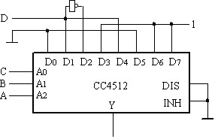

24、驱动方程及状态方程：$\begin{aligned}Q_{1}^{n+1}=D_{1}={\bar{Q}}_{1}{\bar{Q}}_{2} \\ Q_{2}^{n+1}=D_{2}=Q_{1} \\ Q_{3}^{n+1}=D_{3}=Q_{2}\end{aligned}$ （6分）
输出方程： $Y=Q_{3}$ （3分）
次态卡诺图：
$Q_{1}^{n+1}Q_{2}^{n+1}Q_{3}^{n+1}$/Y | Q2Q3
Q1 | 100/0 | 100/1 | 001/1 | 001/0
Q1 | 010/0 | 010/1 | 011/1 | 011/0

电路的状态转换图如下：（5分）
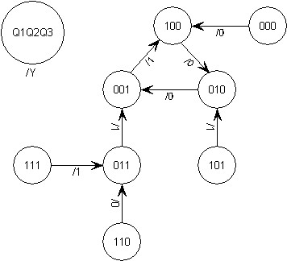
该电路能够自启动。（1分）

六、应用设计题（共1小题，共18分）
25、
（1）逻辑抽象：设输入变量R、Y、G=1分别代表红灯、黄灯、绿灯亮，R、Y、G=0分别代表红灯、黄灯、绿灯灭；输出变量Z=1表示交通灯故障报警，Z=0表示交通灯正常。（5分）由此画出真值表。（3分）
 | 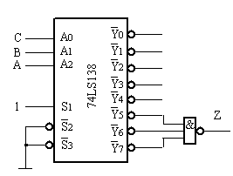
  R | Y | G | Z
  0 | 0 | 0 | 1
  0 | 0 | 1 | 0
  0 | 1 | 0 | 0
  0 | 1 | 1 | 1
  1 | 0 | 0 | 0
  1 | 0 | 1 | 1
  1 | 1 | 0 | 1
  1 | 1 | 1 | 1
（2）逻辑函数式：$Z=m_{0}+m_{3}+m_{5}+m_{6}+m_{7}=\overline{{\bar{m}}_{0}⋅{\bar{m}}_{3}⋅{\bar{m}}_{5}⋅{\bar{m}}_{6}⋅{\bar{m}}_{7}}$ （5分）
（3）逻辑图（5分）

